实验03、列表
【实验类型】验证型，设计型
【实验学时】2
【实验目标】
- 熟悉Python列表创建与删除。
- 熟练掌握Python列表元素增加、删除的方法。
- 熟练掌握列表推导式，能够使用列表推导式生成符合特定条件的列表。
- 熟练掌握切片的用法，能够使用切片访问列表元素，能够使用切片为列表增加、删除、修改元素。
- 熟悉+、*运算符对列表的作用。
- 理解和熟练运用成员测试运算符in在遍历序列元素。
- 熟练掌握列表排序方法sort()和内置排序函数sorted()的用法。
【学习重点】
  - 使用range对象创建列表、列表元素访问、列表推导式、列表切片。
【实验内容】

（一）必做部分

1、输入一个包含若干整数的列表，输出新列表，要求新列表中的所有元素来自于输入的列表，并且降序排列。

2、列表推导式 。使用列表推导式生成列表，其元素为100以内所有能被3整除的整数。

3、给出一个包含若干整数的列表[23,16,18,19,76,121,33,57,80]，输出一个新列表，要求新列表中只包含原列表中的偶数。

4、列表切片
编写程序，用户输入一个列表和两个整数作为下标，然后用切片获取并输出介入两个下标之间的元素组成的子列表。例如，用户输入[1,2,3,4,5,6]和2，5后，程序输出[3,4,5,6]。

（二）选做部分

5、单词长度
输入一句英文句子，例如：the scenery along the should be and the mood at the view，输出其中最长的单词及长度。

6、输入两个分别包含2个整数的列表，分别表示城市中两个地点的坐标，输出两个点之间的曼哈顿距离。
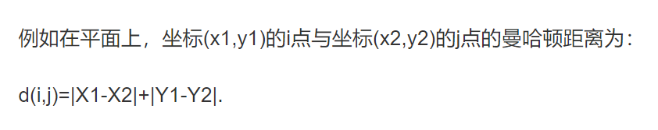

7、阿凡提与国王比赛下棋，国王说要是自己输了的话阿凡提想要什么他都可以拿得出来。阿凡提说那就要点米吧，棋盘一共64个小格子，在第一个格子里放1粒米，第二个格子里放2粒米，第三个格子里放4粒米，第四个格子里放8粒米，以此类推，后面每个格子里的米都是前一个格子里的2倍，一直把64个格子都放满。编写程序，输出国王需要拿出多少粒米呢？

